Dotkněte se inovací CZ.1.07/1.3.00/51.0024

Soutěžní odpoledne s pohádkou Ali - Baba a 40 loupežníků

Jana Kozicová

Předmět: školní družina

Klíčová slova: aplikace, tablet, školní družina, pohádka, skupiny
Rozhodla jsem se seznámit děti s pohádkou, která není všem úplně známá a zároveň využít aplikaci, která dětem příběh opakuje a zároveň bystří jejiich pozornost, paměť. Zároveň se děti učí spolupracovat ve skupinách při používání aplikace -Ali Baba - Hidden Oject Game.
Doporučila bych následující postup při soutěžním odpoledni s pohádkou.
Začneme sledováním pohádky na http://www.vii.sk/video/fhtklag73g/alibaba-a-40-loupezniku-1991/
Vlastní soutěž:
1)Po shlédnutí pohádky děti rozdělím do skupin a rozdám jim kartičky, na které budou zapisovat odpovědi na slovní otázky týkající se pohádky.
2) Další část soutěže ve skupinách bude probíhat s pomocí aplikace Ali Baba- Hidden Object Game. Děti si vyberou jednoho ve skupině, který bude pracovat s tabletem a ostatní mu mohou napovídat pouze slovy. Spustím dětem aplikaci. Na levé straně mají předměty, které hledají v daném obrázku a běží jim čas. Odstartuji skupiny a vyhodnotím nejlepší.
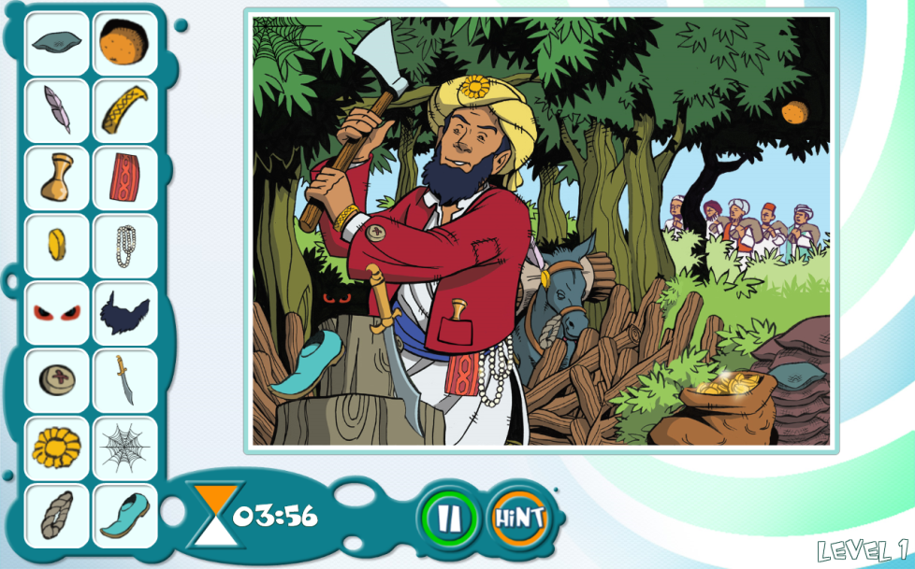

Další úkol z aplikace bude, že si opět ve skupině vyberou zástupce, který bude pracovat
s tabletem, ostatní slovně radí. Další úkol bude vyhledat ve stejném obrázku písmenka.
A opět poběží čas. Nejlepší vyhodnotím.

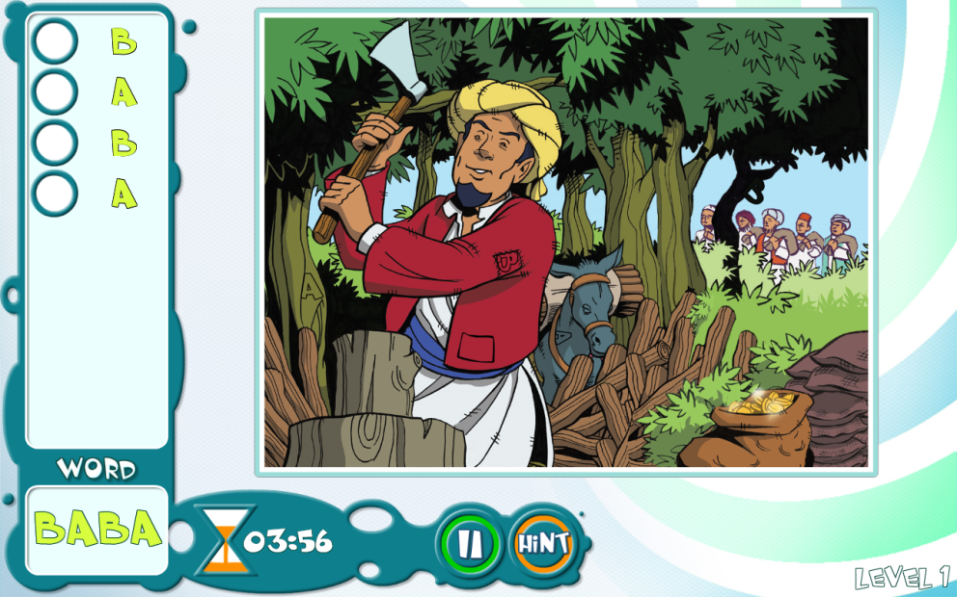

Další část soutěže probíhá venku na hřišti, kde děti hledají rozházené kartičky- loupežníky.
Opět pracují ve skupinkách.

Na závěr zopakujeme správné odpovědi a vyhodnotím nejlepší skupinu.
Aplikaci Ali Baba- Hidden Object Game si mohou děti vyzkoušet a používat ve volném čase v prostředí školní družiny.

Obrázky – PrintScreen

